需求与市场分析

市场痛点与机遇：从“尺码困局”到百亿级蓝海
1. 行业痛点：合规退货是主流，尺码不准是元凶
根据最新行业数据显示，服装电商的平均退货率长期维持在 20%~30% 的高位。
- 关键洞察： 与大众认知的“恶意薅羊毛”不同，高达 85% 的退货属于合理退货（非恶意）。
- 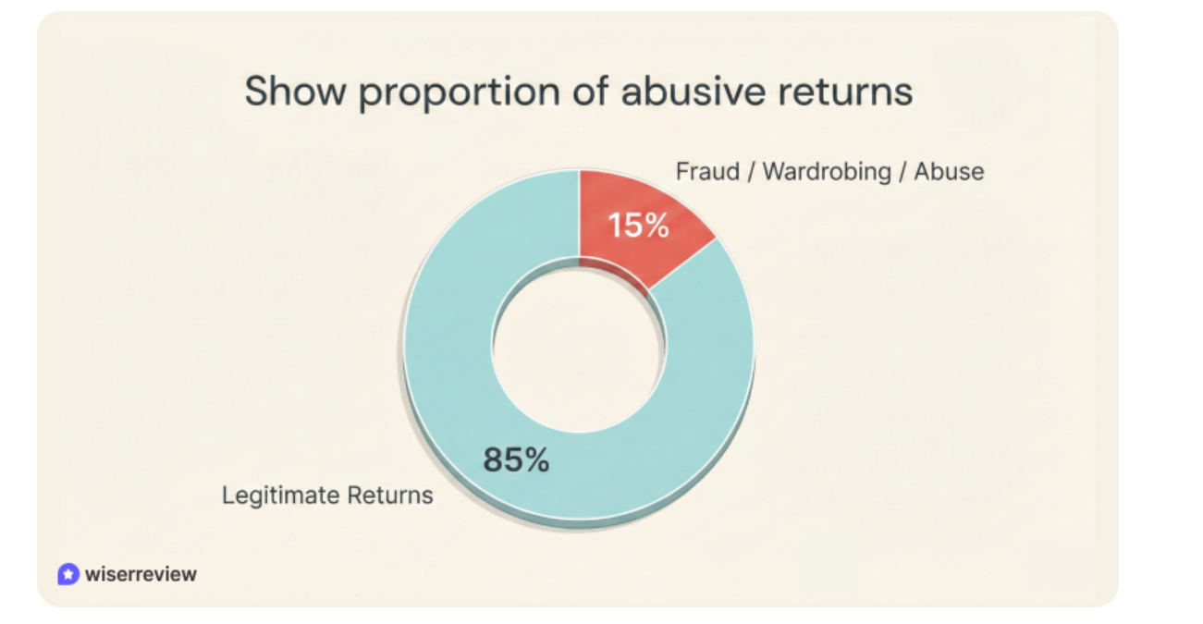
- 核心归因： 在这些合理退货中，“尺码不符”与“上身效果差异”是导致用户退单的首要原因。这意味着绝大多数退货本可以通过更精准的试穿技术避免，“动态尺码感知”是解决行业止损痛点的刚需。
- 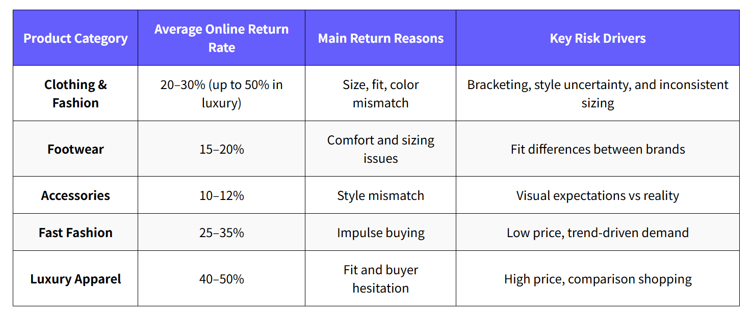
https://wiserreview.com/blog/ecommerce-return-and-refund-statistics/
2. 市场前景：百亿美元赛道的爆发期
全球虚拟试穿 (Virtual Try-On) 市场正迎来黄金增长期。
- 市场规模： 2024 年全球市场规模已达 24.5 亿美元。
- 增长预测： 预计到 2033 年，该市场将飙升至 131.2 亿美元（约合人民币 900+ 亿元），年复合增长率惊人。
- 结论： StyleFlow 此时切入市场，正处于技术成熟与市场爆发的交汇点，商业天花板极高。
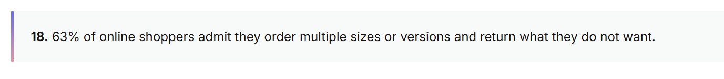

https://genlook.app/zh-TW/blog/xuni-shiyijian-shichang-baogao-2025s

操作与组织可行性

操作可行性分析
用户操作门槛评估 (User Adoption)
- 低代码/零代码交互： 用户无需具备专业时尚知识，通过“拍照”和“自然语言对话”即可完成所有交互（利用 Spring AI 处理自然语言，降低学习成本）。
- 视觉引导流程： 采用“所见即所得”的动态试穿界面，对比传统电商的“看参数猜尺码”，显著降低了用户的决策难度。

组织可行性分析
核心逻辑：证明你们团队是“精锐部队”，人岗匹配度极高。
团队架构与分工 ：
- 项目经理 (PM) + 架构师 (1人)： 统筹进度，设计 Spring Boot 整体架构，负责与指导老师对接（利用老师的企业级经验）。
- Java 后端开发 (2人)：
  - 成员 A：负责核心业务逻辑（衣橱管理、Drools 规则引擎）。
  - 成员 B：负责数据层与第三方接口（MySQL, Redis, Spring AI 对接）。
- AI 与 爬虫工程师 (1人)： 发挥 C++ 优势，负责高性能爬虫编写及 Python AI 模型（Diffusion）的 API 封装与部署。
- 前端开发 (1人)： 负责 Uniapp 界面开发与交互实现。

社会价值、法律合规与风险风控
社会价值 (ESG与双碳)
- 绿色低碳： 致力于通过“精准试穿”降低服装电商 20%-30% 的退货率，直接减少物流运输产生的碳排放与包装浪费，响应国家“双碳”战略。
- 缓解焦虑： 打破“身材羞耻”，通过真实的动态尺码展示，帮助年轻人建立健康的审美与消费观。
法律与合规
- 隐私红线： 严格遵循**《个人信息保护法》**。用户真人照片仅在内存中临时处理，推理后立即脱敏/删除，绝不保留生物特征信息。
- AIGC 合规： 依据**《生成式人工智能服务管理暂行办法》**，所有生成图片均添加隐形水印，防止被用于虚假宣传。
风险与应对
- 伦理风险： 防止恶意生成不雅图片。
  - 应对： 接入阿里云/百度内容安全 API，在输入端对上传图片进行严格鉴黄与审核。
- 竞争风险（巨头下场）： 应对淘宝/京东的竞争。
  - 应对： 差异化定位。巨头做“销售导向”的试穿，我们做“管理导向”的私域衣橱管家（拥有用户存量数据壁垒）。

